기관 정보 | 기관명 (한글) |  |  | 기관명 (영문)
기관 정보 | 웹주소 |  |  |  | 대표명
기관 정보 | 사업자 등록번호
기관 정보 | 우편번호 |  | 주소
담당자 연락처 | 실무자명 |  |  | 전화번호
담당자 연락처 | 이동전화 |  |  | 전자메일
신청 내용
본 사에서는 한국표준과학연구원 주관의 APMF2026 국제 심포지엄을 지원하기 위하여
위와 같이 신청서를 제출합니다.

2026년 월 일

대표자 (인)

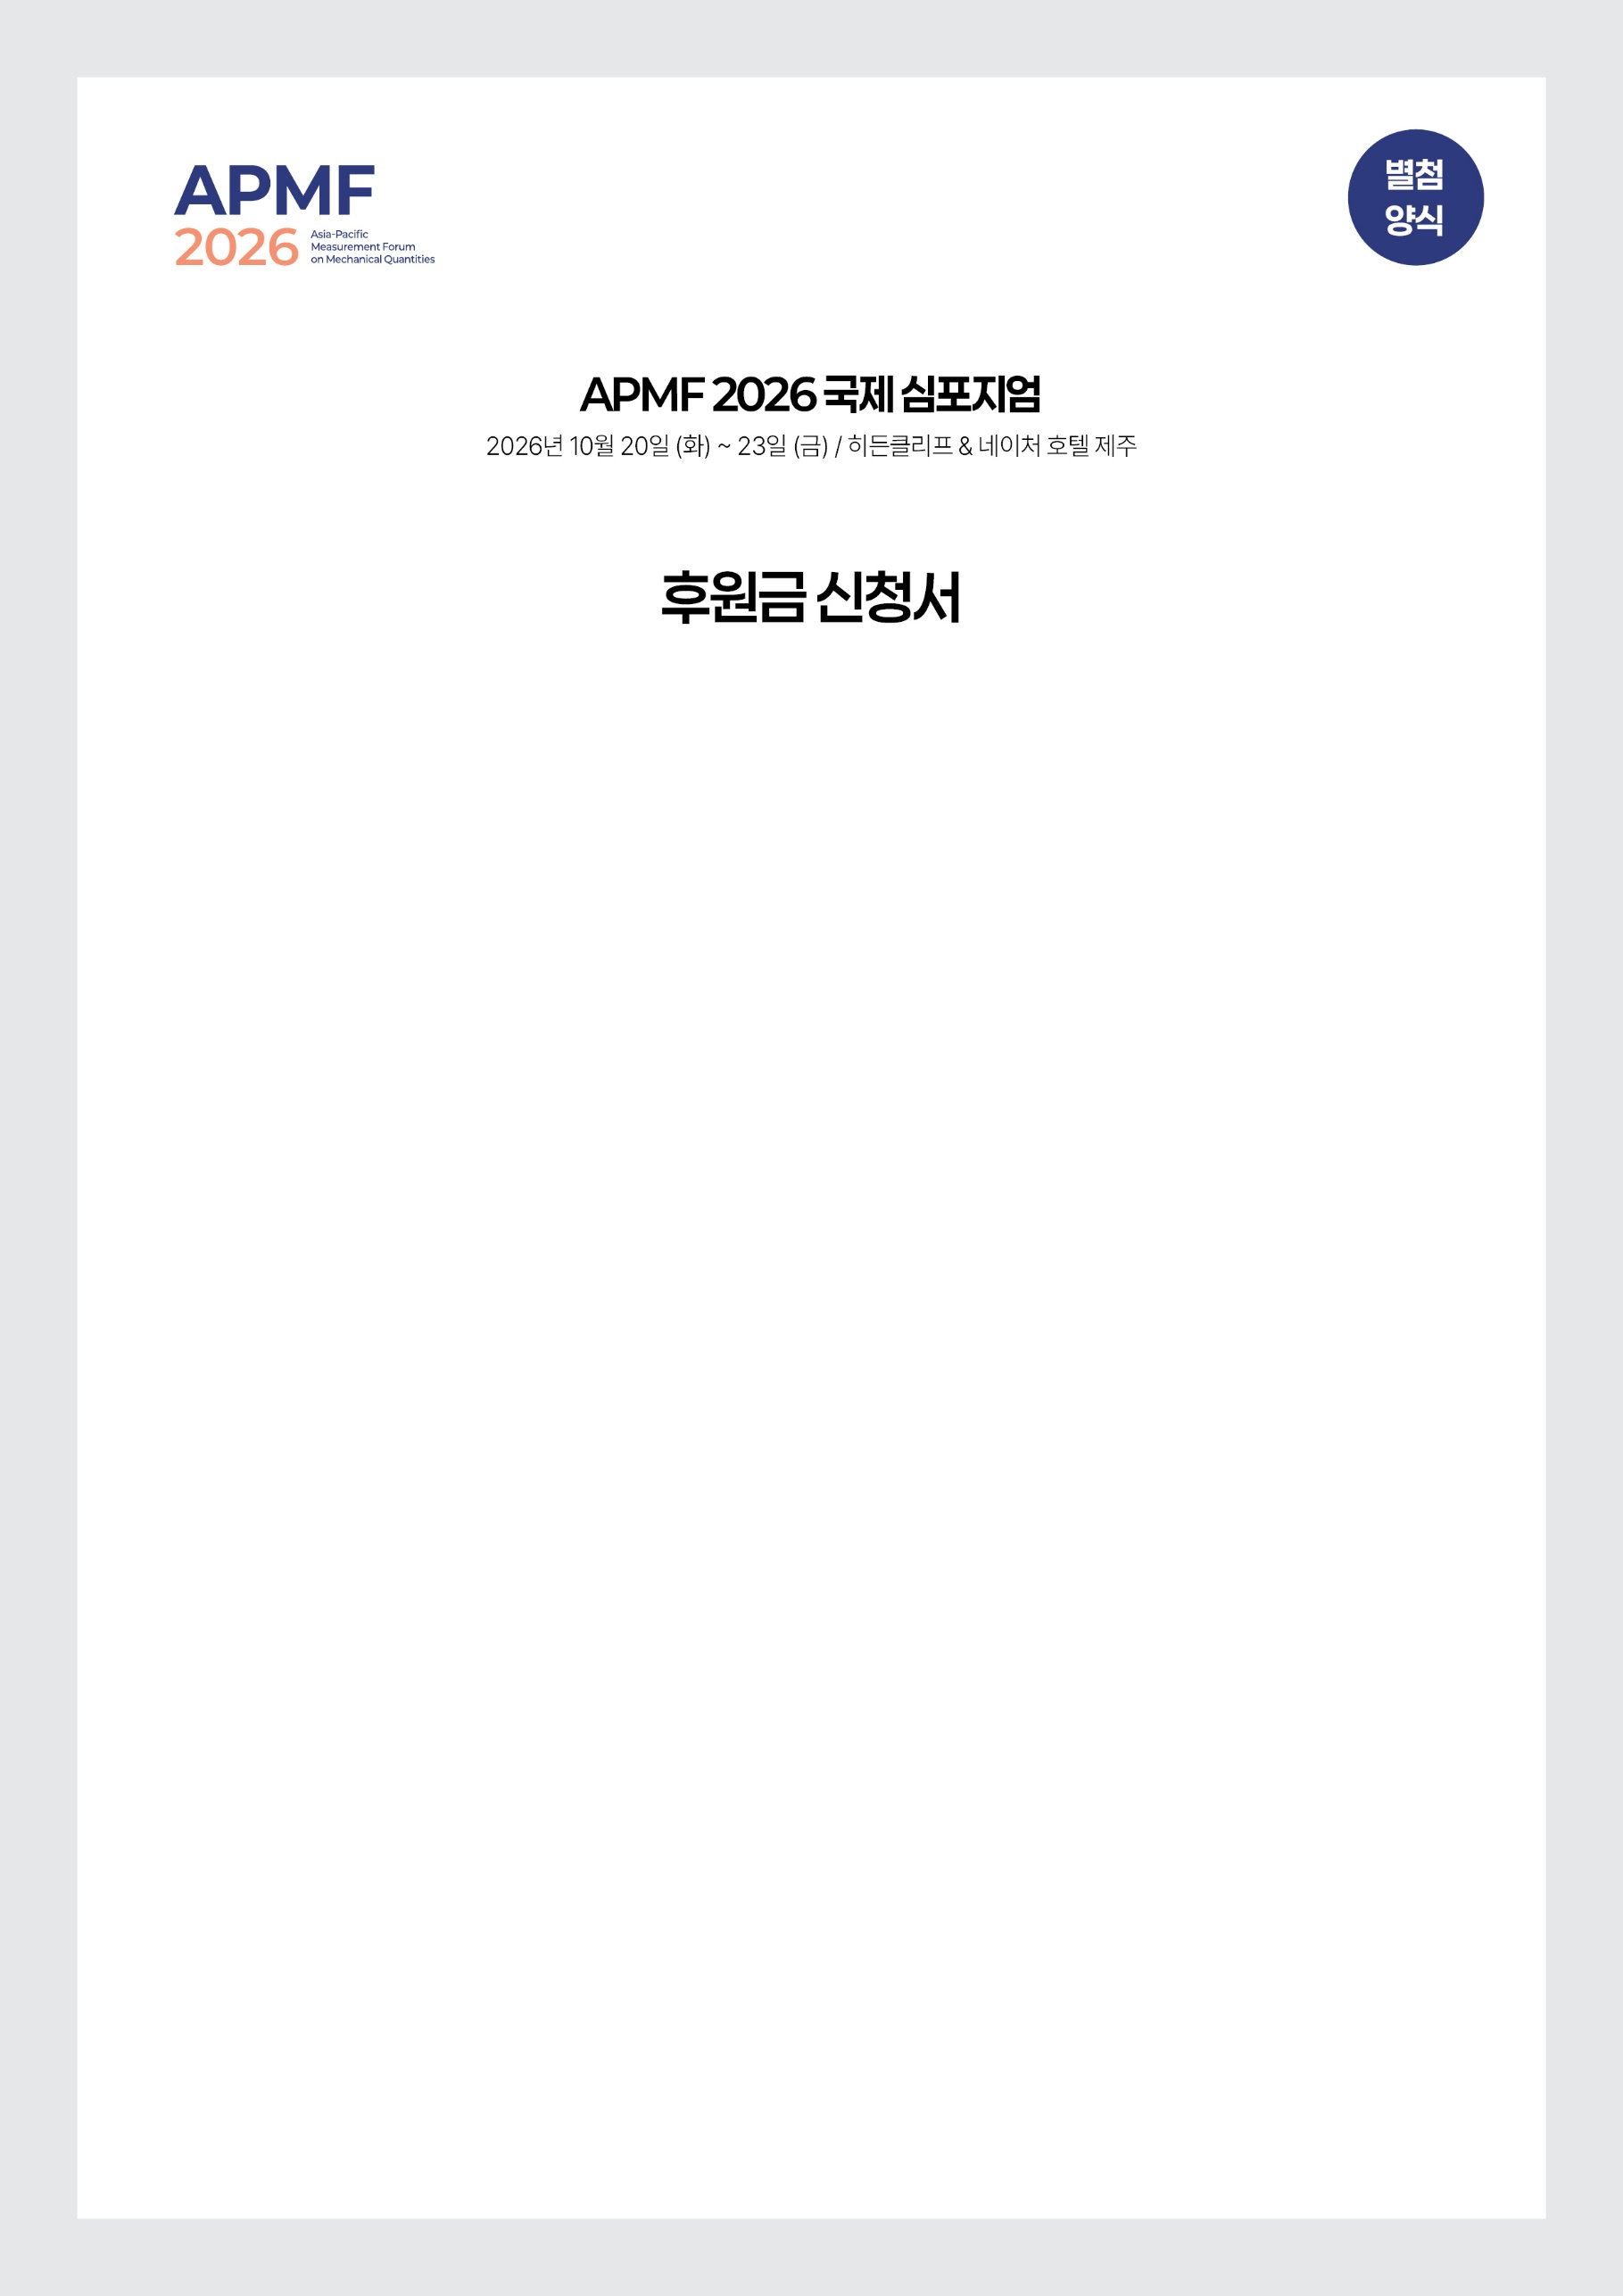
APMF2026사무국귀중

